1 ритмика. Д/з от 20.05.
Вот задание на ближайшие 3 дня (подробности в видео по ссылке):
https://www.youtube.com/watch?v=HNA_EnO5sVk&feature=emb_logo
№95 – петь с дирижированием.
1) Прорабатываем ритм (проговариваем нотки с дирижированием).
2) Настраиваемся в тональности (поём гамму, Т5/3).
3) Поём номер с дирижированием несколько раз.
4) Затем, когда номер хорошо проработан, записываем его пение с дирижированием на видео и присылаем мне.
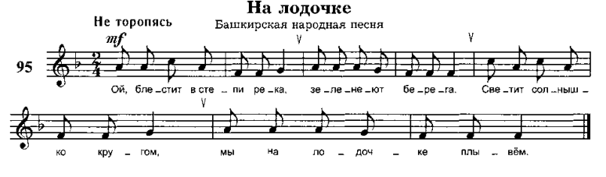
Будьте здоровы! Евгения Вячеславовна.

